
UNIVERSITAS MUHAMMADIYAH BENGKULU
FAKULTAS AGAMA ISLAM (FAI)

PROGRAM STUDI :.PAI JURNAL BULAN: MATA KULIA :Psikologi Umum.
SEMESTER : Satu (I) .................................... NAMA DOSEN :Nurhadi,S.Ag.,MA.

Minggu Ke | Tanggal Kuliah | Kuliah  ke | Jam | Pokok / Sub Pokok Perkuliahan | Jumlah Mhs hadir | Paraf Dosen | Keterangan
I | 24-09-2018 | 1 | 13.00-14.40 | Konsep dasar Psikologi | 25 | 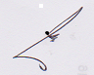
II | 01-10-2018 | 2 | 13.00-14.40 | Ruang lingkup dan perkembangan psikologi | 25
III | 08-10-2018 | 3 | 13.00-14.40 | Berbagai aliran dan metode dalam psikologi | 25
IV | 15-10-2018 | 4 | 13.00-14.40 | Gejala-gejala kejiwaan pada manusia normal | 25
V | 22-10-2018 | 5 | 13.00-14.40 | Prilaku Manusia | 25
Keterangan :
- Diisi oleh Dosen pengajar pada saat perkuliahan Bengkulu, ...............................2018
- Kalau dosen tidak hadir diberi keterangan oleh pemegang jurnal

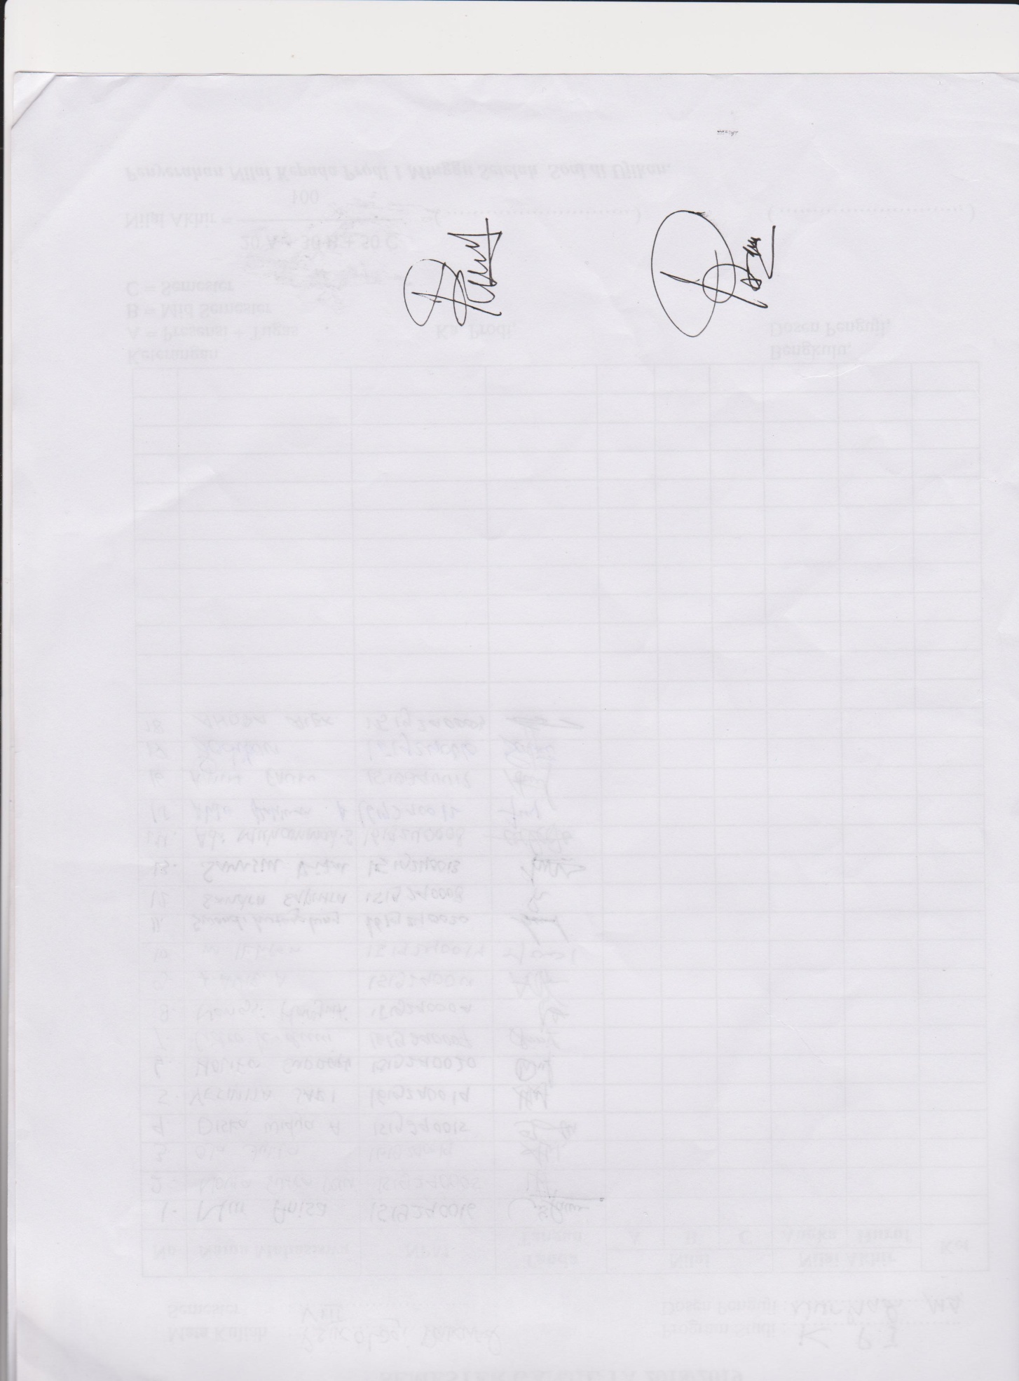

Ketua Prog. Studi Pemegang Jurnal

(Lety Febriyana, M.Pdi) ( Bayu M. Taufik )
UNIVERSITAS MUHAMMADIYAH BENGKULU
FAKULTAS AGAMA ISLAM (FAI)

PROGRAM STUDI :.PAI JURNAL BULAN: MATA KULIA : Psikologi Umum.
SEMESTER : Satu (I) .................................... NAMA DOSEN :Nurhadi,S.Ag.,MA.

Minggu Ke | Tanggal Kuliah | Kuliah  Ke | Jam | Pokok / Sub Pokok Perkuliahan | Jumlah Mhs hadir | Paraf Dosen | Keterangan
I | 29-10-2018 | 6 | 13.00-14.40 | Persepsi dan Appersepsi | 25
II | 05-11-2018 | 7 | 13.00-14.40 | Memori dan Ingatan | 25
III | 12-11-2018 | 8 | 13.00-14.40 | Ujian Tengah Semester | 25
IV | 19-11-2018 | 9 | 13.00-14.40 | Berfikir dan Pemecahan masalah | 25
V | 26-11-2018 | 10 | 13.00-14.40 | Intelgensi dan Kreatifitas | 25
Keterangan :
- Diisi oleh Dosen pengajar pada saat perkuliahan Bengkulu, ...............................2018
- Kalau dosen tidak hadir diberi keterangan oleh pemegang jurnal

Ketua Prog. Studi Pemegang Jurnal

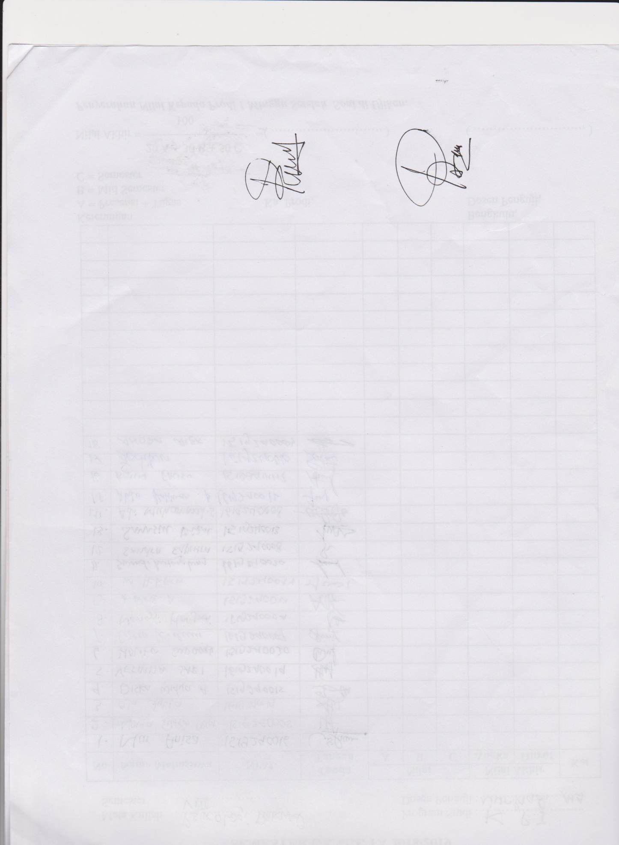

(Lety Febriyana, M.Pdi) ( Bayu M. Taufik )
UNIVERSITAS MUHAMMADIYAH BENGKULU
FAKULTAS AGAMA ISLAM (FAI)

PROGRAM STUDI :.PAI JURNAL BULAN: MATA KULIA : Psikologi Umum.
SEMESTER :Satu (I) .................................... NAMA DOSEN :Nurhadi,S.Ag.,MA.
Minggu Ke | Tanggal Kuliah | Kuliah  Ke | Jam | Pokok / Sub Pokok Perkuliahan | Jumlah Mhs hadir | Paraf Dosen | Keterangan
I | 03-12-2018 | 11 | 13.00-14.40 | Sikap dan Emosi | 25
II | 10-12-2018 | 12 | 13.00-14.40 | Motifasi dan frustasi | 25
III | 17-12-2018 | 13 | 13.00-14.40 | Fase dan ciri-ciri perkembangan dan pertumbuhan | 25
IV | 24-12-2018 | 14 | 13.00-14.40 | Faktor-faktor yang mempengaruhi perkembangan | 25
V | 31-12-2018 | 15 | 13.00-14.40 | Kepribadian dan perkembangan | 25
Keterangan :
- Diisi oleh Dosen pengajar pada saat perkuliahan Bengkulu, ...............................2018
- Kalau dosen tidak hadir diberi keterangan oleh pemegang jurnal

Ketua Prog. Studi Pemegang Jurnal

(.Lety Febriyana, M.Pdi..) ( Bayu M. Taufik )

